Санкт-Петербургский Национальный Исследовательский
Университет Информационных Технологий, Механики и Оптики

Факультет Программной Инженерии и Компьютерной Техники

Лабораторная работа №3
по дисциплине
“Веб-программирование”
Выполнил:
Чэнь Хаолинь 407960
Группа P3216
Вариант: 321667
Преподаватель:
Наумова Надежда Александровна

Текст задания
Стартовая страница должна содержать следующие элементы:
- "Шапку", содержащую ФИО студента, номер группы и номер варианта.
- Интерактивные часы, показывающие текущие дату и время, обновляющиеся раз в 8 секунд.
- Ссылку, позволяющую перейти на основную страницу приложения.
Основная страница приложения должна содержать следующие элементы:
- Набор компонентов для задания координат точки и радиуса области в соответствии с вариантом задания. Может потребоваться использование дополнительных библиотек компонентов - ICEfaces (префикс "ace") и PrimeFaces (префикс "p"). Если компонент допускает ввод заведомо некорректных данных (таких, например, как буквы в координатах точки или отрицательный радиус), то приложение должно осуществлять их валидацию.
- Динамически обновляемую картинку, изображающую область на координатной плоскости в соответствии с номером варианта и точки, координаты которых были заданы пользователем. Клик по картинке должен инициировать сценарий, осуществляющий определение координат новой точки и отправку их на сервер для проверки её попадания в область. Цвет точек должен зависить от факта попадания / непопадания в область. Смена радиуса также должна инициировать перерисовку картинки.
- Таблицу со списком результатов предыдущих проверок.
- Ссылку, позволяющую вернуться на стартовую страницу.
Дополнительные требования к приложению:
- Все результаты проверки должны сохраняться в базе данных под управлением СУБД HSQLDB.
- Для доступа к БД необходимо использовать ORM Hibernate.
- Для управления списком результатов должен использоваться Application-scoped Managed Bean.
- Конфигурация управляемых бинов должна быть задана с помощью аннотаций.
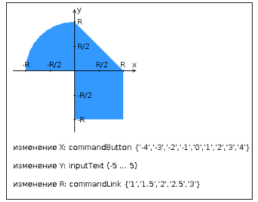
- Правила навигации между страницами приложения должны быть заданы в отдельном конфигурационном файле.

Исходный код программы
WebLab3
Выводы по работе
В ходе выполнения лабораторной работы было разработано веб-приложение, удовлетворяющее всем требованиям задания. Реализованы две страницы (стартовая и основная) с интерактивными элементами, валидацией данных, динамической визуализацией и интеграцией с БД через Hibernate. Приложение корректно обрабатывает взаимодействие пользователя, сохраняет результаты проверок и обеспечивает навигацию между страницами.

